29/04/2016
TODOS LOS NIVELES Y MODALIDADES
SECRETARÍA DE ASUNTOS DOCENTES DE AVELLANEDA
DIRECTIVOS / SECRETARIOS / DOCENTES
Instructivo para la Inscripción On-Line para las Convocatorias a Pruebas de Selección para Secretario de Asuntos Docentes (Com. N° 75/16) y Secretarios de Jefatura de S.A.D. (Com. N° 76/16).
Área Pruebas de Selección y Concursos
FECHA:
RAMA:
EMITE:
DESTINO:
OBJETO:
TRANSCRIBE:

COMUNICADO Nº 81/2016

Instructivo para efectuar la Inscripción On-Line para las Convocatorias a Pruebas de Selección para Secretario de Asuntos Docentes (Com. N° 75/16) y Secretarios de Jefatura de S.A.D. (Com. N° 76/16).

PROCEDIMIENTO

A- Registración en el Portal RRHH

Si aún no te registraste, deberás hacerlo ingresando al portal de RRHH www.rrhh.gba.gov.ar. Para una mayor información en cuanto al acceso inicial, podrás consultar el manual de ingreso que se encuentra en la sección “Ingresá_Manual de Ingreso”.

B- Completar los datos de MI PERFIL

Cuando ingreses al PORTAL, deberás completar en la solapa MI PERFIL_Mis Datos de Perfil, todos los datos personales para que puedas autogestionar todas tus solicitudes. Esta es una condición necesaria para poder realizar cualquier tipo de trámite.

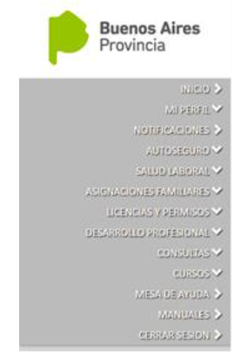

C- Desarrollo Profesional - Cobertura de Cargos Jerárquicos

Accedé a la pestaña DESARROLLO PROFESIONAL y elegí la sección “Cobertura de Cargos Jerárquicos”.

PLANILLA DE INSCRIPCIÓN – COBERTURA DE CARGOS JERÁRQUICOS

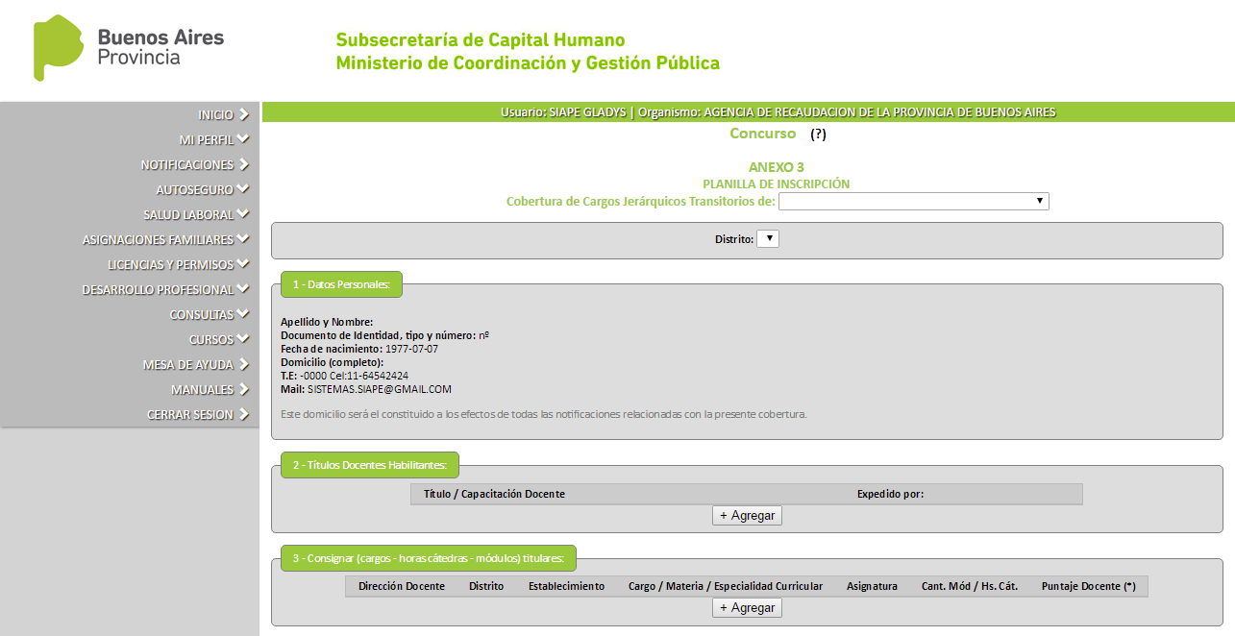

A continuación se detallan los datos que se deben completar.

Datos de cabecera:
• Cobertura de Cargos Jerárquicos Transitorios: En esta opción estará disponible el cargo a inscribirse.
• Distrito: Se desplegará el listado de todos los distritos disponibles haciendo clic en el rectángulo.

1- Datos Personales

La siguiente sección contendrá tus datos personales. Los mismos son obtenidos de lo completado en la solapa MI PERFIL. Antes de continuar con la planilla, revisá los mismos y en caso de error, actualizalos tal como se indica en el punto B- Completar los datos de MI PERFIL.

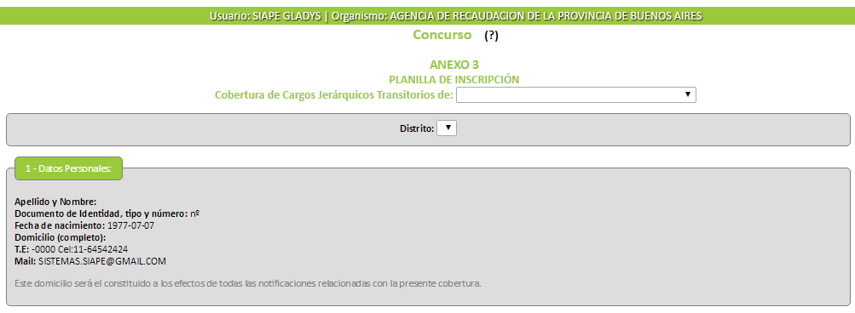

2- Títulos Docentes Habilitantes

Presionando el botón Agregar, podrás completar el Título / Capacitación Docente y la institución que expidió el mismo.
Podrás completar tantos títulos como poseas procediendo de la misma manera.

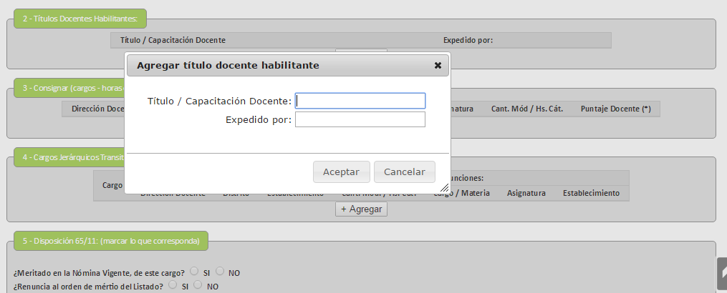

3- Consignar (cargos – horas cátedras – módulos) titulares

Presionando el botón Agregar, podrás consignar los datos relacionados a tu cargo/s. Podrás completar tantos cargos titulares como poseas procediendo de la misma manera.

En caso que necesites borrar alguna linea, deberás presionar el botón

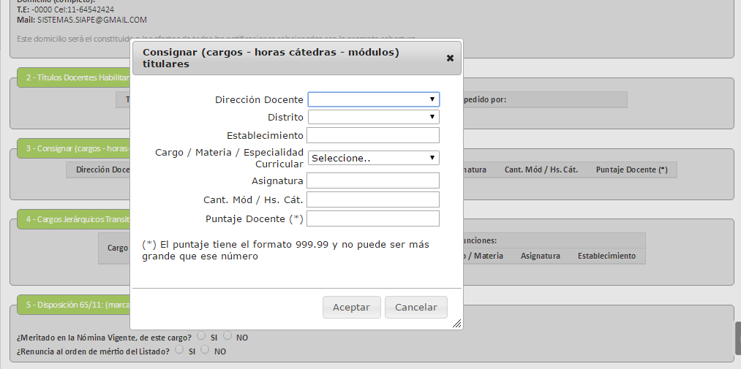

4- Cargos Jerárquicos Transitorios que desempeña actualmente

En caso que corresponda, deberás completar los datos que solicita la pantalla, presionando el botón Agregar.

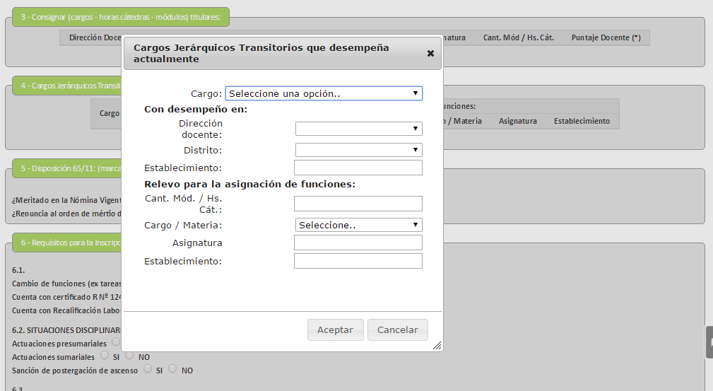

5- Disposición 65/11

Deberás seleccionar con el cursor haciendo clic en la respuesta que corresponda.

6- Requisitos para la Inscripción

Deberás seleccionar con el cursor haciendo clic en la respuesta que corresponda.

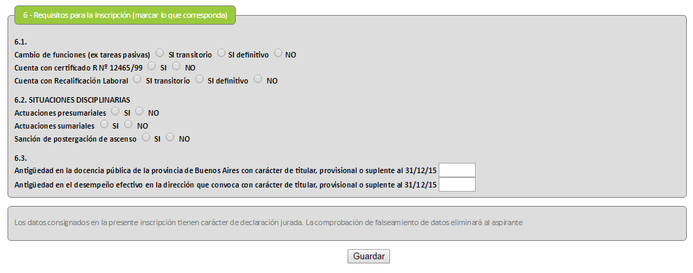

En el último punto, deberás completar los dos campos con la antigüedad solicitada.

GUARDAR PLANILLA

Los datos consignados en la inscripción tienen carácter de declaración jurada. La comprobación de falseamiento de datos eliminará al aspirante.

Una vez que la planilla se encuentre completa, deberás presionar la opción

Te preguntará si querés guardar definitivamente. En caso afirmativo, oprimí el botón Aceptar.

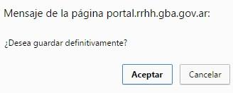

En caso contrario, seleccioná la opción Cancelar, para poder guardar la Planilla Temporalmente.

